JÓVENES
LLAMADOS A SER
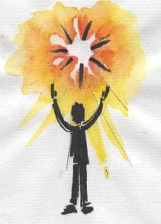
TESTIGOS DE LA FE EN EL MUNDO DE HOY

Diócesis de Ciudad Guzmán

Presentación

El Papa Benedicto XVI inauguró el 11 de octubre pasado “El Año de la fe”, que concluirá en la fiesta de Cristo Rey en este 2013. Este tiempo es una invitación a una auténtica y renovada conversión al Señor, único Salvador del mundo.
Dice el Santo Padre su carta Porta fidei (La puerta de la fe), que introduce en la vida de comunión con Dios y permite la entrada en su Iglesia, está siempre abierta para nosotros. Se cruza ese umbral cuando la Palabra de Dios se anuncia y el corazón se deja plasmar por la gracia que transforma. Atravesar esa puerta supone emprender un camino que dura toda la vida. Éste empieza con el bautismo (Cf. Rom 6, 4) con el que podemos llamar a Dios con el nombre de Padre, y se concluye con el paso de la muerte a la vida eterna. Fruto de la resurrección del Señor Jesús que, con el Don del Espíritu Santo, ha querido unir en su misma gloria a cuentos creen en él (Cf. Jn 17, 22).
El papa nos anima a vivir la Cuaresma para profundizar la raíz de nuestra fe, refrescando nuestra memoria bautismal, ante nuestra responsabilidad social e histórica que hoy vivimos, para llegar a resucitar con Cristo en la comunidad.
Teniendo en cuenta la situación de violencia que impera en nuestro país y en el marco del Año de la Fe, con estas Catequesis Cuaresmales, queremos reflexionar sobre nuestra tarea como jóvenes y comunidades de fe para colaborar en la construcción de la paz.
El tema general es: “Jóvenes: llamados a ser testigos de la fe en el mundo de hoy”. Urge fortalecer comunidades samaritanas en las que los alejados, los marginados, los enfermos, los pobres, los excluidos, sepan que hay un hogar en donde se les puede acoger y recibir.
Que la reflexión comunitaria, en esta Cuaresma, los impulse a servir como jóvenes en sus barrios, colonias y ranchos, para llegar a celebrar las Fiestas Pascuales con nuestra esperanza nutrida por la fe en el Resucitado.

Ante los ídolos actuales,
●●●
Tema
1
●●●

los jóvenes creemos
en el Dios de la Vida

Objetivo:
Que el joven, desde la experiencia del desierto que tuvo Jesús, también conozca y fortaleza su fe y sus opciones de vida.

Indicaciones:

Preparar al centro de la reunión un desierto y su diferente vegetación. Del desierto se desprenden dos caminos: al final de uno poner Biblia y cirio/vela y al final del otro elementos alusivos al poder, riqueza y fama.

Poner en láminas visibles las afirmaciones que vienen en el Actuar. Se pueden ilustrar con imágenes. Colocarlas en los muros del local.

Preparar una caja como regalo. En ella colocamos diferentes nombres de animales, que se repitan (gato, perro, chivo, vaca, burro, gallo, rana).

Ambientación:

-Poner música mientras llegan: “Sólo el amor”, de Silvio Rodríguez; “Latinoamérica”, de Calle 13.
-Dinámica de integración: Cada uno se acerca al regalo y toma un papelito, cuando se tiene el papelito cada uno debe buscar a sus compañeros, pero sin hablarse, solo por señas gestos o ruidos según el animalito del papel que le tocó.
-Cuando se hayan encontrado se reúnen en un lugar del local. Allí comparten su nombre, ocupación, edad, algún gusto o motivación para participar en los temas.
-Después se forman tres equipos y escogen un nombre. Se les invita a preparar una bienvenida para los demás equipos de forma creativa.
-Se da tiempo suficiente para que se presenten y den la bienvenida unos a otros.

Introducción

La Cuaresma es tiempo propicio para reflexionar nuestra situación de jóvenes, la vida que Dios nos ha dado y la manera en que la aprovechamos para conocerlo y descubrirlo en lo cotidiano de la vida: en el trabajo, el estudio, la familia o con los amigos. El tema de hoy nos ayudará a descubrir en qué empeñamos nuestra vida y hacia dónde se dirigen nuestros deseos.

+ Contemplamos el desierto que se ha preparado y compartimos en “cuchicheo” lo siguiente:

1.- ¿Qué encontramos en un desierto? (qué hay y qué no hay)
2.- ¿Cómo nos imaginamos nosotros en el desierto? ¿Qué podemos o qué no podemos hacer?

Lector 1: El desierto en la Biblia tiene varios significados. Es el lugar de prueba y tentación, morada del mal y de los malos espíritus que atacan al hombre.
Lector 2: Pero también es el lugar de encuentro con Dios, de decisiones y de experiencias divinas, representan el lugar desde donde llega la salvación.
Lector 3: En él se experimenta el enfrentamiento con el diablo y, al mismo tiempo, la ayuda de Dios.
Lector 1: A esta realidad tan variada lleva el Espíritu a Jesús.
Lector 2: En esta realidad nos podemos encontrar también nosotros.
Lector 3: En un desierto donde no hay caminos trazados encontramos el proyecto que Dios nos ofrece para salir del desierto de nuestras vidas.


Ver

Trabajo en grupos (se puede trabajar con los equipos ya formados).
- El primer grupo va a compartir su experiencia que tiene en relación al dinero.
- El segundo va a compartir su experiencia que tiene en relación al poder.
- El tercero sobre su experiencia en relación a la fama.
Nota: A cada grupo se le proporcionará material (cartulinas, marcadores, colores, revistas, periódicos, tijeras y otras cosas que les ayuden) para que presenten de forma creativa su experiencia con la tentación que les tocó; se puede presentar en un trabajo o también se puede realizar un sociodrama u otras cosas, según la creatividad de los grupos.
- Mientras trabajan se les puede poner música.
PLENARIO: los grupos comparten sus trabajos.



PENSAR

Iluminación

Leer el Texto bíblico: Lc 4, 1-12.

Escuchar el audio

“Bajo el sol del desierto” (de Producción SERPAL: “Un tal Jesús”). http://www.untaljesus.net/audios/cap09.mp3

Reflexionemos

- ¿Qué es lo que más nos llama la atención de este texto y del audio?
- ¿Qué tentaciones le ofrece el diablo a Jesús?
- ¿Las tentaciones de Jesús se parecen a las nuestras?

(Sugerimos que el animador concluya. Se puede apoyar de las láminas de los muros y de las siguientes frases).
- En esta cuaresma, es importante entrar en lo íntimo de nuestro corazón. Ahí, Dios nos invita a ser mejores hombres y mujeres en la sociedad.
-El dinero, el poder y la fama son tentaciones que nos separan de Dios y nos hacen olvidar a nuestros hermanos.

- En el desierto de nuestra vida, al confrontarnos y medir nuestras fuerzas, pasamos de una persona egoísta y material a una persona de amistad y de servicio.

-La ciencia, la política, la tecnología, la economía son herramientas que deben favorecer una vida digna para todos. Están al servicio de la vida.

-Dios es un Padre y nosotros somos sus hijos, por lo tanto, no debe haber odios entre hermanos.

-Las tentaciones son parte de nuestra vida cotidiana. Pedimos a Dios, no que las elimine, sino que no nos deje caer en ellas.

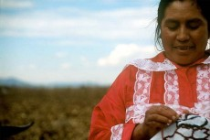
ACTUAR

- ¿Qué compromiso asumimos para no caer en la tentación del dinero, del poder y la fama?

Canto Final

“Cristos Jóvenes”

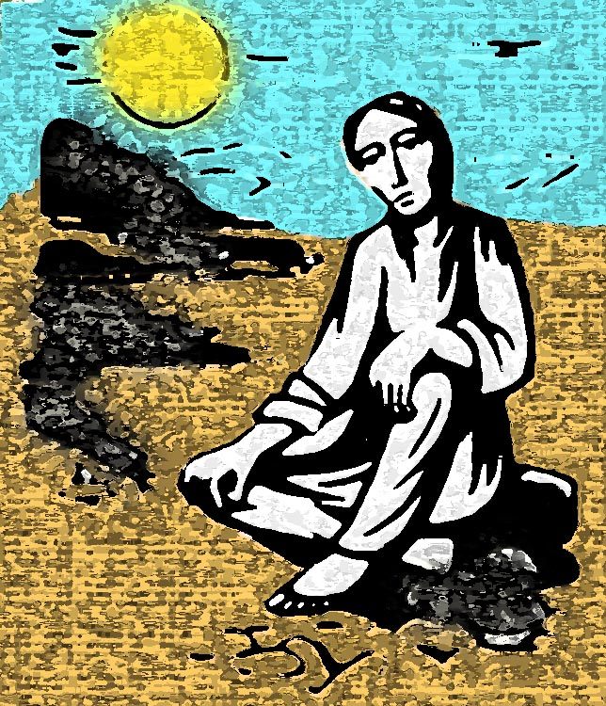

Nota: para mañana cada quien trae cosas para elaborar una despensa: pastas de sopa, frijol, arroz, papel higiénico…

●●●
Tema
2
●●●

La fe,
es vivir la Iglesia
Samaritana

Objetivo:
Que los jóvenes tomen conciencia de que la fe en el Resucitado nos lleva a ser solidarios con los más necesitados de nuestra comunidad.

Indicaciones
Que el primer momento inicie en un lugar donde los jóvenes se reúnen ordinariamente. Preparar imágenes de la realidad de los jóvenes, entregarles a ellos papeletas para que anoten la realidad en que viven los jóvenes. Las imágenes pegarlas en una cruz para hacer una procesión hacia el lugar donde se vivirá el tema.
Materiales: Cartulina, revistas, periódico, marcadores
Ambientación: En el lugar de la reunión poner el cirio, la Biblia, acomodar ahí la cruz después de la procesión.

Oración


Que la oración se haga en la procesión: que se vayan ayudando los jóvenes a cargar la cruz como signo de solidaridad y de que se quiere cambiar la situación en la que viven los jóvenes. En cada cambio se guarda un momento de silencio y se pide por los jóvenes que viven las situaciones que se expresaron en las imágenes.

Ver

“El joven de fe está llamado a cargar la cruz de sus hermanos crucificados y ayudarlos a cambiar su vida.”
Compartir:
- ¿Cuáles son los mayores sufrimientos o problemas que vivimos los jóvenes?
- ¿Cómo estamos solucionando nosotros los jóvenes estos problemas y sufrimientos?

- Plasmamos nuestra realidad en un collage (utilizar el material que se pidió para el tema).

PENSAR

Iluminemos nuestra realidad con la Palabra de Dios. Leemos Lc 10, 30-37 (Que la proclamación se haga entre varios jóvenes para animar la participación).

Dinámica del cerillo

De acuerdo a la dinámica se pueden responder las siguientes preguntas:
- ¿Qué hace cada uno de los personajes con el que está tirado en el camino?
- ¿Con cuál de los personajes nos identificamos?
- ¿Qué estamos haciendo por los jóvenes de nuestra comunidad que se encuentran heridos por la droga, el alcohol, la prostitución y demás situaciones?
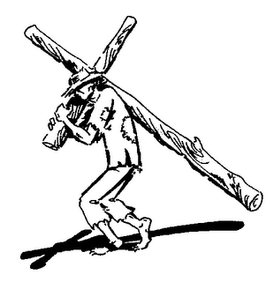
- Completemos nuestro símbolo colocando en unas papeletas otras situaciones que viven los jóvenes y que no han aparecido en nuestra reflexión

Escuchar el audio

“El visitante de aquella noche”, del Padre Vicente. Audio No. 18: http://www.serpal.org/padre2.php

Actuar

Pensemos en una actividad en la cual integremos a los demás jóvenes y podamos así solidarizarnos con nuestros amigos y compañeros de nuestro barrio, colonia, rancho (se puede poner fecha, organizar, calendarizar).
Reunimos la despensa y acordamos a quién se la vamos a dar. Nos encaminamos a la casa de esa persona: le comentamos algo importante de lo que vimos en el tema y terminamos con la siguiente oración:

PASA, ENTRA

Coro 1: Una y otra vez, sin cansarte,
cuando me acerco a tu puerta, me susurras:

Coro 2: Pasa, entra,
aquí hace menos frío que en la calle
y hay leña para el fuego;
¡un poco de calor no viene mal!

Coro 1: Pasa, entra,
aquí hay una canción que descansa
y unos manjares para recuperar fuerzas;
¡te sentirás como en casa!

Coro 2: Pasa, entra,
y siente que hay quien duda como tú
y se levanta con la fuerza que le queda,
sin avergonzarse de su condición humana!

Coro 1: Pasa, entra,
aquí hay brazos para abrazarte,
labios para besarte y oídos para escucharte;
¡encontrarás lo que realmente te hace falta!...

Coro 2: Y yo, venciendo mis resistencias,
con la cabeza baja, lleno de dudas y fantasmas, entro
y salgo lleno de esperanza...

Todos: ¡sin avergonzarme de haber escuchado tu Palabra!

La fe se vive
●●●
Tema
3
●●●

en comunidad liberadora

OBJETIVO:
ANIMAR AL JOVEN A QUE REFLEXIONE COMUNITARIAMENTE Y AYUDARLO A QUE EN ESTA CUARESMA TIEMPO DE CONVERSIÓN MANIFIESTE SU FE CON OBRAS.

Canto: Cristos jóvenes.
Iniciamos “En el nombre del Padre, del Hijo y del Espíritu Santo”
Coordinador/ Coordinadora (De pie): La Palabra de Dios, siempre descubre lo que hay en el corazón del hombre y de la mujer, sentimientos, emociones, tristezas y proyectos, ella nos ilumina en nuestra vida y desnuda lo que es contrario al proyecto de Dios.
Los invitamos a tomar en sus manos la Biblia, Palabra de Dios escrita, hacemos una oración desde el corazón.
(Cada quien expresa una oración y a cada una contestamos con la siguiente frase)
R= TU PALABRA DA VIDA Y LIBERA
- Recordar el tema anterior (Con la dinámica del cerrillo al compañer@ que se le apague debe contestar).
“La fe es vivir la iglesia samaritana”
- ¿Qué recordamos del tema de ayer?

Ver

Coordinador/a: La Cuaresma es tiempo de cambiar nuestras actitudes de individualismo, en actitudes de solidaridad que nos lleven a vivir una fe más comprometida en la vida de la comunidad, por eso, nuestro tema se llama: “La fe se vive en comunidad liberadora”.
Compartimos
- ¿Qué es lo que rompe la vida de hermanos en nuestras comunidades?
- ¿Cuáles son los signos de fe que nos alientan a vivir la hermandad?
- En una venda escribir las respuestas de algunos aspectos de la realidad que nos afectan e impiden vivir nuestra fe. (Ejemplo: adicciones, delincuencia…)
- Después que cada joven escribió, pasa uno de los asistentes al centro y mientras se van leyendo algunas de las realidades de muerte se le van colocando las vendas, sobre sus ojos, oídos, boca, pies, manos, pies…
- Para liberar a est@ herman@:
¿qué tenemos que hacer como comunidad?
- Cuando se vayan diciendo las respuestas se le van quitando las vendas, que le pusimos sobre su cuerpo.
- Comentar: ¿Qué aprendimos de esta dinámica?

PENSAR
Lector 1: Ahora vamos a descubrir mediante el libro del Éxodo la intervención visible del Señor para liberar a su pueblo de la esclavitud en Egipto.

Proclamamos: Éxodo 3, 1-8. 13-15.

Se pide que pasen 3 jóvenes y asumen un rol cada uno (Narrador, Moisés y Dios).

DIÁLOGO
Voz Moisés: “El Señor me dijo: He visto la opresión de mi pueblo en Egipto, he oído sus quejas contra los opresores, me he fijado en sus sufrimientos” (3,7)

Narrador: Moisés descalzo y confiado en Dios, está preparado para recibir el proyecto que Dios tiene para él y su pueblo. Yavé es el Dios que ha visto... ha escuchado... ha conocido la opresión que está sufriendo el pueblo pobre y se compadece de ellos. Ya no es Moisés el que ve la situación penosa de sus hermanos y actúa con violencia; es Dios el que ve, oye y se fija en sus sufrimientos.
Voz de Dios: “He bajado a liberarlos de los egipcios, a sacarlos de esta tierra para llevarlos a una tierra fértil y espaciosa, tierra que mana leche y miel, el país de los cananeos, hititas, amorreos, fereceos, heveos y jebuseos” (3,8)

Narrador: Dios baja para hacer subir al hombre... pero ya no sube solo, levanta a una multitud, un pueblo, una comunidad. Decide “BAJAR” a liberarlo. Hace alianza con ellos y promete “subirlos” llevándolos hacia una tierra que les dará como herencia, pero tendrán que luchar por ella, porque está ocupada por seis grupos humanos.
Voz de Moisés: “Yo repliqué a Dios: -Mira, yo iré a los israelitas y les diré: el Dios de sus padres me ha enviado a ustedes. Si ellos me preguntan cómo se llama, ¿qué les respondo?” (3,13).

Narrador: Por su experiencia anterior, Moisés se siente incapaz de actuar por cuenta propia. Ahora está con pies descalzos, con un inmenso respeto a su misterio, y con gran humildad espera confiado en la guía y acompañamiento de Dios... su fe empieza a madurar.

Voz de Dios: “Le dije a Moisés: -Soy el que soy- Esto dirás a los israelitas: YO SOY me envía a ustedes” (3,14)
“Dios añadió a Moisés –Esto dirás a los israelitas: EL SEÑOR DIOS DE SUS PADRES, DIOS DE ABRAHAM, DIOS DE ISAAC, DIOS DE JACOB, me envía a ustedes. Este es mi nombre para siempre: así me llamarán de generación en generación” (3,15)

Narrador: Es el Dios fiel que anuncia la próxima realización de lo que prometió a los Patriarcas. El Dios salvador de los oprimidos y que penetra en la intimidad del hombre al revelar su Nombre. El Dios que quiere asociar al hombre y la mujer, al pueblo, a su proyecto de salvación y liberación. El Éxodo se convirtió en la experiencia fundante de la identidad de los israelitas. En el monte Sinaí, establece una alianza: “Yo seré tu Dios y tú serás mi pueblo”.

Según el texto reflexionemos:
¿Qué nos llamó la atención de lo que escuchamos?
Escuchar el audio

“La juventud: un rayito de esperanza”, Padre Vicente. Audio # 19 http://www.serpal.org/padre2.php
Comentar: ¿En qué se parece la labor de Moisés a la de Adela, y a qué nos anima?
Actuar

Lector 2: Después de haber reflexionado sobre la experiencia de liberación del pueblo de Israel y confrontándolo con nuestra realidad, es muy importante que tomemos conciencia que hoy nuestras comunidades ocupan manos jóvenes con energía, dinamismo y alegría para hacer presente el Reino de Dios.
En grupos comentamos:
- ¿En qué vamos a colaborar como jóvenes para que en nuestro barrio se viva en comunidad?
- ¿En que nos vamos a comprometer para vivir nuestra fe como comunidad liberadora?
+ Como signo de nuestro compromiso ponemos un poco de pintura en nuestra mano y la plasmamos en un cartel donde debe tener el nombre de la comunidad.

Para finalizar nuestro tema cantamos: “Cristos jóvenes”.

Los discípulos misioneros son el rostro misericordioso de Dios Padre-Madre
●●●
Tema
4
●●●

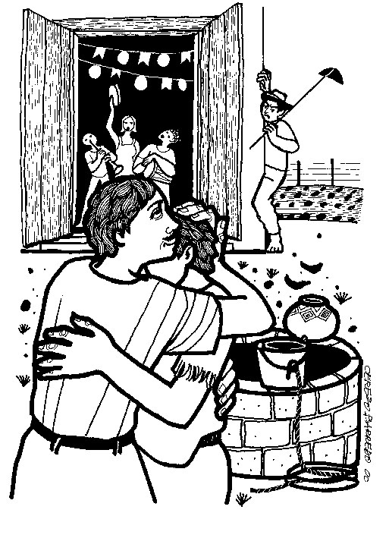

Objetivo: Recordando que la Cuaresma es un tiempo de conversión, reflexionar nuestra condición de discípulos misioneros de Jesús como sembradores de perdón y misericordia en un mundo lleno de odio y violencia.

Indicaciones:
Un altar con la Biblia, el cirio, hojas y lápices, imágenes de jóvenes conviviendo, tener periódicos o revistas que contengan imágenes o noticias de violencia.

DINÁMICA

- Canto: Cristo te necesita para amar
- Inflar globos y en algunos poner las siguientes preguntas, para luego tronarlos.
- ¿Cómo se llamo el tema anterior?
- ¿Qué aprendimos del testimonio de Adela?
- ¿A qué nos comprometimos?

ORACIÓN
INICIAL

Iniciamos este encuentro cuaresmal invocando a Dios: En el nombre del Padre, y del Hijo, y del Espíritu Santo. Amén.

Decimos todos:

“Dios nuestro, que has reconciliado a la humanidad entera por medio de tu Hijo, concede al pueblo cristiano prepararse con fe viva y entrega generosa a celebrar las fiestas de la Pascua. Por Jesucristo, nuestro Señor. Amén”.

Ver

Repartir a cada uno los periódicos o revistas con imágenes o noticias de violencia:

Comentar:
- ¿Qué reacción me provocan estas noticias?
- ¿Está bien o mal que sucedan estas situaciones?

Lector 1: Los temas cuaresmales son parte del proceso que los bautizados realizamos anualmente para prepararnos a la celebración de la Pascua.
Lector 2:Hoy nos vamos a acercar a uno de los compromisos que tenemos como bautizados para ser testigos de la fe y agentes de paz: La vivencia del perdón.
Lector 3: Dios nos ha perdonado en su Hijo Jesucristo; Jesús nos ha mostrado lo misericordioso que es su Padre y nos ha invitado a ser discípulos misioneros misericordiosos. Lector 1: Dispongámonos a iniciar nuestra reflexión cuaresmal en el espíritu de conversión.

PENSAR

Entronización
de la Palabra de Dios

(Mientras alguien sostiene en alto la Biblia decimos con voz fuerte las siguientes aclamaciones, al final todos aplaudimos)
+ ¡Viva la Palabra de Dios que nos descubre el camino para llegar Dios!
+ ¡Viva la Palabra de Dios alimento para nuestro caminar!
+ ¡Viva la palabra de Dios que nos habla al corazón para transformar nuestra juventud!
Lector 2: A Jesús le reprocharon su conducta violatoria de la ley judía, que pedía apartarse de los pecadores. Muchas veces lo acusaron de impuro por compartir la mesa con prostitutas, publicanos y otras personas consideradas pecadoras.

Lector 3: Escuchemos atentamente el texto del Evangelio.
Alguien Lee pausadamente Lc 15, 11-24.

Comentamos con los más cercanos (cuchicheo):
- ¿Qué hizo el hijo menor cuando ya tenía su parte de herencia?
- ¿Cuál fue la reflexión que se hizo en medio de la situación en el otro país?
- ¿Qué hizo su papá cuanto lo vio regresar?
- ¿Qué razones dio el papá al hermano para organizar la fiesta?

Encontremos las luces para nuestra vida:
- ¿Qué enseñanzas nos deja esta parábola?
- ¿Por qué debemos ser misericordiosos?
- ¿Cómo debemos actuar en nuestra comunidad para mostrar el rostro misericordioso de Dios Padre-Madre?

Lector 1: Dios no rechaza a sus hijos que caen en el pecado y vuelven a Él para pedirle perdón.
Lector 2: Dios no se desquita del que se porta mal. Él es como una mamá que siempre está dispuesto a perdonar, y siempre lo hace, pues es misericordioso.
Lector 3: ¡Cuánto nos falta en nuestra comunidad para obrar como Dios y ser misericordiosos como Él!
Lector 1: ¡Qué lejos está nuestra sociedad del perdón y, por tanto, de alcanzar la paz!

ACTUAR

Actividad Personal

Lector 2: Jesús quiere que sus discípulos y discípulas seamos agentes de perdón, de modo que con nuestra manera de vivir mostremos el rostro misericordioso de Dios.
Lector 3: Nuestra sociedad necesita personas dispuestas a perdonar siempre y a crear un mundo fraterno y solidario.

- En una hoja, se dibuja un corazón. Escribir dentro del corazón las personas que más nos interesan (¿por qué?). Al margen de la hoja escribir las personas que nos desagradan (¿por qué?).
- En grupos compartir ¿Cómo podemos meter al corazón las personas que están al margen?
- Nota: Con los dibujos formar una Cruz o una Paloma.

ORACIÓN FINAL

Todos: Te bendecimos, Padre misericordioso, y te damos gracias por tu amor hacia nosotros, pues has sido paciente y misericordioso. Gracias por tu paciencia y tu bondad.
Coro 1: Te damos gracias por Jesucristo; por Él nos has reconciliado y nos has encargado el servicio de reconciliar. Jesús, tu Hijo, acogió a los pecadores y comió con ellos.
Coro 2: Tú, Padre de todos, has repartido tus bienes entre tus hijos pródigos, quienes derrochan la fortuna de tus dones viviendo perdidamente.
Coro 1: No te cansas de esperar, perdonas siempre sin sombra de rencor y permites que celebremos la fiesta del retorno cuando pedimos perdón.
Coro 2: Perdónanos, Señor. Danos tu Espíritu de reconciliación para que sepamos recapacitar.
Coro 1: Muchas veces somos suficientes, duros con nuestros hermanos, rencorosos y envidiosos, al creernos hijos tuyos, primogénitos de tu herencia. Perdónanos, Señor.
Coro 2: Envíanos tu Espíritu de alegría y de fiesta, cámbianos de traje y de vestido, cálzanos con sandalias nuevas, entréganos la alianza de tu amor para saber participar en tu festín.
Todos: A ti, Padre, por medio de Jesucristo, nuestra paz y nuestro perdón, te elevamos alabanza y gloria por los siglos de los siglos. Amén.



●●●
Tema
5
●●●

Sin el perdón no se
construye la paz

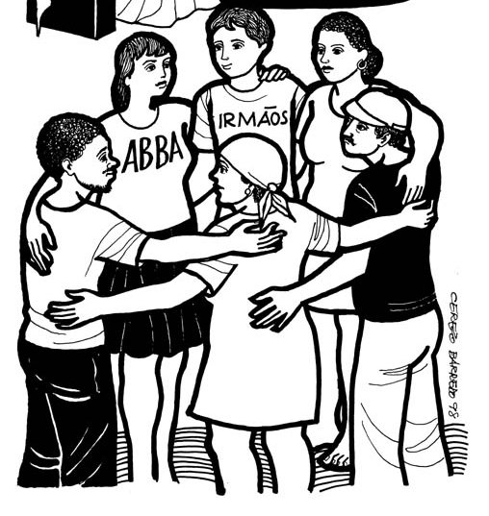

Objetivo: Motivar nuestra reflexión cuaresmal, para clarificar cuál es el proceso de reconciliación y construcción de la paz que podemos seguir los Jóvenes, y llegar a reavivar nuestra fe en Jesucristo, servidor de la justicia y de la Paz.

Oración de
reconciliación

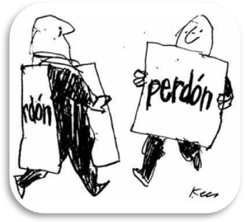
Oh Jesús, a través de tu compasión,
enséñanos a perdonar desde el amor,
enséñanos a olvidar desde la humildad
Ayúdanos a examinar nuestro corazón y
a ver si hay alguna herida no perdonada,
o alguna amargura sin olvido.
Permite que el Espíritu Santo penetre en mi espíritu y remueva
todo rastro de enojo.
Derrama tu amor, paz y alegría en nuestros corazones, en proporción a
nuestro vacío de propia complacencia,
vanidad, ira y ambición.
Ayúdanos a cargar con ánimo la Cruz de Cristo. Amén.

Dinámica

El cartero. El que pierda contesta una de las siguientes preguntas:
- ¿Cómo se llamó el tema anterior?
- ¿Qué te gustó del tema anterior?
- ¿Qué aplicación tiene para tu vida?

Introducción

Lector 1: La construcción de la paz comienza con el deseo de la reconciliación y con el perdón fraterno.
Lector 2: Curar el corazón herido por el pecado es posible por el perdón que trae la paz.
Lector 3: Ahora dialoguemos:

- ¿qué es para ti la paz? Expresa las respuestas en una papeleta.

Ver

Formaremos dos o más equipos de acuerdo a los participantes:
¿Cuál es la situación de violencia más marcada en nuestra comunidad?
Cada equipo prepara un sociodrama en el que expresen los hechos donde se genera la violencia, discordia, pecado, que se viven en nuestro barrio, colonia o rancho.
Después de que cada equipo presente su sociodrama, dialogaremos sobre:
- ¿Cuáles son los gestos, palabras, acciones que descubrimos en cada obra?
- ¿Cómo rompen o terminan con la paz entre nosotros?
- Como jóvenes, ¿nos preocupa esta realidad?

PENSAR

Leemos atentamente Mt 18,15-35

-Momento de Silencio para meditar en el Texto-

Comentamos:
- ¿De qué trata la lectura que escuchamos?
- ¿Qué nos dice sobre el perdón?

En pequeños grupos leer:

El evangelista Mateo nos ofrece una catequesis sobre el perdón en la comunidad. El texto señala el proceso que la comunidad cristiana debe vivir para el perdón. Ante la ofensa, el ofendido debe buscar al hermano para reconciliarse.
La palabra “hermano” se repite varias veces en el texto, es una de las palabras fundamentales para la comunidad cristiana y fundamental para poder entender la dinámica del perdón. El otro por el que me siento ofendido no es un cualquiera, sino mi hermano. Si viera al otro como mi hermano, ¿acaso no hablaría con él antes de juzgarlo y pagarle con la misma moneda?
El diálogo es fundamental para el perdón entre los hermanos, para entender nuestras actitudes y el primer paso para el perdón y, por tanto, para la salvación. Abrirse al diálogo y a la escucha es tener el corazón abierto a la acogida y al perdón.
El bálsamo de la herida de mi hermano no será otro que mi perdón, quien abrirá la puerta hacia el camino de la paz y de la unión.
Si me siento perdonado, puedo de verdad perdonar y si tengo paz, puedo transmitir paz. El cristiano ha sido ya perdonado. Ahora Le corresponde perdonar de corazón al otro, que es tan deudor como él. Si gratis lo ha recibido, lo tiene que dar gratuitamente.
Actuar

- ¿Nombrar los bálsamos con los que curaremos las heridas?
- ¿Qué estamos dispuestos hacer, desde hoy para promover el perdón y la paz de nuestra realidad en el barrio, colonia o rancho?
- Expresar la respuesta a las preguntas en una mano de papel.

Oración Final

Pedro pregunta a Jesús cuántas veces tenemos que perdonar a quien nos ofende (Mt 18, 21). Jesús le responde que como él, debemos perdonar setenta veces siete, o sea una y otra vez…. Siempre.
DIOS DE VIDA Y PERDÓN

Coordinador: Dios de nuestros padres y nuestro:
Coro 1: Nos da vergüenza y apuro levantar la vista, porque el pecado nos envuelve como aire contaminado, y nuestras culpas se amontonan.

Coro 2: Como un inmenso basurero. Desde que aprendimos a andar hemos incurrido en muchas culpas.

Coro 1: Nuestros ojos son envidiosos, nuestras lenguas afiladas como cuchillos, y nuestras manos, sedientas de dinero, se pegan a las monedas como a la miel las patas de las moscas.

Coro 2: Tú nos propones la paz, y nosotros nos empeñamos en la guerra.

Coro 1: Tú nos invitas a vivir como hermanos y nosotros nos tratamos como perros.

Coro 2: Tú nos propones la justicia, y apenas nos conmueve el desempleo, la corrupción, la delincuencia, la tortura, la emigración, la violencia y la pobreza de las personas y pueblos que nos rodean.

Coro 1: Mas ahora, en este momento, Dios fiel y misericordioso, pasas por nuestras vidas repartiendo perdón.

Coro 2: Curando heridas, restaurando cuerpos maltrechos, borrando nuestras infidelidades y fortaleciendo espíritus desfallecidos.

Todos: ¿Volveremos a darte la espalda y a violar tus mandatos?

Coordinador: Señor, Dios nuestro, Tú eres justo y nosotros un puñado de cobardes.

Todos: Aquí estamos, delante de Ti, con nuestros pecados de siempre. Perdónanos, Señor, y guía nuevamente nuestros pasos.

Nota: Para terminar compartimos un signo de paz con los demás. (mientras se hace el signo, se pone música de fondo).



Celebración final
«Los jóvenes al servicio de
la paz y de la vida»
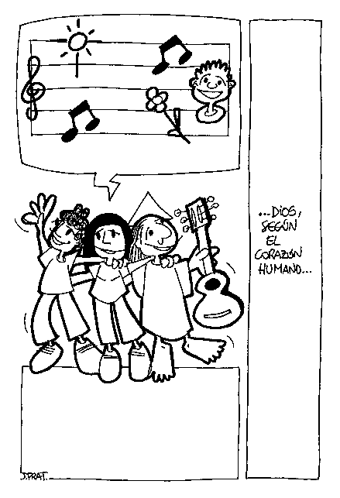
Ambientación
del lugar

Poner imágenes grandes
de mártires conocidos y testigos (servidores) de fe
de la comunidad.

Poner una tinaja con agua simulando la pila bautismal, panes al centro de la reunión
y ambientar el lugar
a modo del paraíso.

Prever aceite de olivo
y perfume revuelto,
simulando el crisma.

Una fogata, velas, marcadores, listones de colores (suficientes para tejer un tapete).

Objetivo:

Reconociendo a Jesucristo como hermano y a María su madre que lo acompaña hasta el pie de la cruz, queremos celebrar el testimonio de amor, servicio y obediencia a la voluntad de Dios; y fortalecer nuestra experiencia de fe personal y comunitaria.

Bienvenida

* Jóvenes, seamos todos y todas bienvenid@s a reflexionar el testimonio de fe y servicio que vivió Jesucristo, desde su preparación en el desierto, sus opciones de servicio para con los heridos, pobres y alejados, y su respuesta de fe para con su Padre-Madre Dios Misericordioso.

Participemos con alegría.

Cantamos: “MUCHACHO HIJO DE OBRERO”

Introducción-oración

Lector 1: En el contexto de violencia y de pobreza, corrupción e impunidad, destrucción de la naturaleza, divorcio entre la fe y la vida; ser jóvenes y testigos de la fe en el mundo de hoy nos lleva a formar comunidades samaritanas que promuevan pequeños signos del Reino para creer, esperar y vivir la experiencia de ser discípul@s y seguidores de Jesús.

Lector 2: La fe es la luz que ilumina el caminar de nuestro pueblo, nos invita a vivir en comunidad y a siempre reflejar el rostro misericordioso de Dios Padre-Madre. Somos pueblo creyente que busca su liberación, que comparte la fe y construye la paz. Por eso, después de vivenciar estos temas de cuaresma, venimos a celebrar nuestra fe en el Dios de la vida y de la alegría, como experiencia de discipulado y seguimiento a Jesús.

Coordinador: En el nombre del Padre, y del Hijo,
y del Espíritu Santo. Amén.

PRIMER MOMENTO

Los jóvenes que creen:
“Descubren y comparten la luz”

Oración penitencial

Materiales: marcadores, cazuela, vela y papeletas.
Se reparte una papeleta a cada joven, donde escribirá:
¿Cuál es la situación que me está alejando de Dios?

Coordinador: invitamos a los y las jóvenes a que pasen y lean con voz fuerte su papeleta y la quemen en el fuego, como signo de que aceptan en su proyecto de vida la reconciliación. Los demás nos unimos expresando:

“Perdónanos Señor y enséñanos el camino a la felicidad”

Lector 1: Con el signo del fuego, queremos transformar nuestras vidas y orientarlas al servicio de nuestra comunidad.


CELEBRADOR: Leamos Jeremías 1, 4-10. Y escuchemos cómo Dios elige y llama a jóvenes como Jeremías, para edificar la paz y plantar la justicia (Preparar la lectura con varios jóvenes, haciéndola más vivencial).

VIVE LA PALABRA
Hacemos un momento de silencio personal y luego comentamos con los más cercanos:

¿Quién? ¿YO?
-No puedo porque…
¿Cuántas veces has reaccionado así cuando te piden tareas difíciles?
¿Cómo podría Jeremías –y cómo podríamos nosotros– rechazar el llamado de Dios?
¿Cómo te pide Dios que colabores en la misión salvadora de Jesús?

SEGUNDO MOMENTO

Los jóvenes que creen:
“Deciden seguir a Jesús
con un nuevo proyecto de vida”

Lector 2: El día del bautismo fuimos introducidos en la corriente de agua viva que renueva la tierra y refresca nuestra esperanza. Queremos renovar nuestra vida cada día, celebrarla y reconocer el amor que Dios nos tiene. Con el bautismo nos sumergimos en la Fuente de la vida, para formar parte de la Iglesia en la que los jóvenes, junto con la comunidad, caminamos a la Pascua.

Bendición del agua
(Preparar la oración con varios lectores y coros)

Coro 1: Dios Padre-Madre misericordioso, escucha nuestra oración, ahora que recordamos la acción maravillosa de nuestra creación y de nuestra redención.

Coro 2: El agua fecunda la tierra y favorece nuestros cuerpos con el frescor y la limpieza. La hiciste también instrumento de misericordia al librar a tu pueblo de la esclavitud y al calmar con ella su sed en el desierto; por los profetas la revelaste como signo de la Nueva Alianza que quisiste sellar con los hombres.

Coro 3: Y cuando Cristo descendió a ella en el Jordán, renovaste nuestra naturaleza pecadora, en el baño del nuevo nacimiento.

Todos:
Que esta agua, Señor,
avive en nosotros el recuerdo de nuestro bautismo,
y nos haga participar en el gozo
de nuestros hermanos bautizados en la Pascua.

Lector: El agua nos muestra lo que acontece en el interior de los bautizados. Es símbolo de vida, de limpieza, de regeneración y de fecundidad. De igual manera, con el agua bautismal la persona muere al pecado y es sepultada, pero renace a la vida nueva. Por el don del bautismo somos injertados en Cristo para resucitar a la vida de hijos e hijas de Dios.

Invitamos al coordinador a recordarnos el bautismo con las siguientes palabras, mientras nos moja la cabeza:

- Que esta agua te recuerde tu Bautismo “en el nombre del Padre, del Hijo, y del Espíritu Santo”.

Lector 1: En el Bautismo fuimos consagrados para ser sacerdotes en medio de nuestro pueblo, profetas que platican con Dios y comunican su mensaje a la comunidad, y reyes que sirven con alegría y viven el amor. Pasemos a marcarnos la cruz en la frente con el aceite perfumado mientras decimos:

Por mi Bautismo creo que estoy consagrado como “sacerdote, rey y profeta”

Al terminar todos de hacer el signo, proclamamos a coro:

Por el Bautismo creemos que somos templos vivos
donde habita “el Padre, el Hijo y el Espíritu Santo”.


TERCER MOMENTO

Los jóvenes que creen:
“Viven sus gozos y esperanzas
en comunidad”

(Preparar la lectura con varios lectores y coros. Puesta una mesa al centro de la reunión, vamos pasando a poner sobre la mesa los panes y las frases que hemos traído, después de leer cada párrafo).

FRASES:
“Todos formamos un solo cuerpo, porque compartimos el único pan”
“El pan de Dios da vida al mundo”
“Quien viene a mí no tendrá hambre”
“Al partir el pan se les abrieron los ojos”
“Bendijo y partió los panes, y se los dio a los discípulos para que los sirvieran”.

Lector 1: Al amanecer, nuestros padres salen a cosechar las semillas, fruto de la tierra, que brotan como signo de vida. A medio día llenan los canastos y regresan con la familia.
Lector 2: Por el camino, recogen trozos de madera que servirán para el fogón que calienta la comida
y nuestro hogar.

Lector 3: Por la tarde, nuestras madres toman el grano, lo muelen y amasan la harina. Revuelven leche, huevo y levadura, y esperan.
Lector 1: Si cosechan las semillas a tiempo, si baten bien la masa y si el fuego es intenso, el pan tendrá buen sabor.
Lector 2: El fuego en el horno cocinará los esfuerzos que nos comparten a nosotr@s y a nuestr@s herman@s.

Lector 3: Por la noche, en una mesa donde tod@s tenemos lugar, donde nadie es excluido y el ambiente de fiesta nos alegra el corazón, nos sentamos a partir y compartir el pan.
Todos: Así experimentamos a Dios Padre-Madre los jóvenes,
tan cercano a nuestras familias.
Así nos llama Dios Padre-Madre a la vida,
a compartir nuestra alegría, nuestros esfuerzos e inquietudes.

Mientras algunos jóvenes se organizan para compartir el pan, todos repetimos:

“Bendito seas, Dios Padre-Madre,
Dios del universo, por este pan, fruto de la tierra y del trabajo de la gente que nos expresa tu amor y cuidado a las generaciones jóvenes, y nos congrega a vivir en comunidad para proclamar que Jesucristo es nuestro pan de Vida”

Cantamos
“Por un pedazo de Pan” o “Por el camino de Emaús”

Juntos proclamamos la oración que nos hace hermanos:
Padre nuestro…

ORACIÓN FINAL

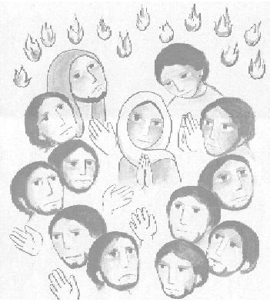

Coro 1: Yo, vine creciendo y me forjé cual mi generación distinta
a la de ayer.
Coro 2: Soy, continuidad de mi niñez, que es hija del sudor
de los brazos que ame.
Coro 1: Soy como quisieron ser
pero tratando de ser yo,
ni menos mal pero en verdad
ni menos bien.
Coro 2: No ha sido fácil tener
una opinión que haga
valer mi vocación
mi libertad para escoger
Coro 1: Yo, yo sólo tengo la razón
de quien quisiera ser
mejor de lo que ayer
yo pongo en tu mano el corazón
con toda mi virtud,
mi egoísmo también
Coro 2: Sufre conmigo el error que cometeré
goza también lo que de bien
se ha de lograr sin pretender
sube conmigo a encontrar el escalón
que evocaré para llegar

Todos: AMO SIN VER LO QUE EN EL FUTURO
TENGA QUE ACONTECER
DEJO AL SENTIR MÁS PURO,
FLORECER.
ÁMAME SIN TEMOR ALGUNO
QUE YO HE DE PROMETER
FIDELIDAD A MI MODO DE SER
A ESE LUGAR QUE UN DÍA SOÑÉ.

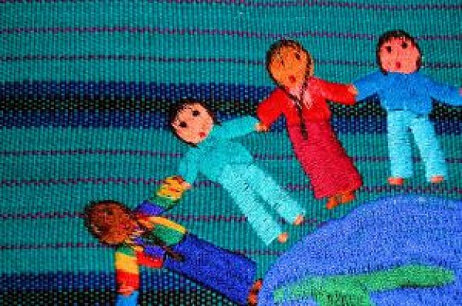

Índice

Presentación 3
Tema 1. Ante los ídolos actuales,
los jóvenes creemos en el Dios de la vida 5
Tema 2. La fe es vivir la Iglesia samaritana 12
Tema 3. La fe se vive en comunidad liberadora 17
Tema 4. Los discípulos misioneros son
el rostro misericordioso de Dios Padre-Madre 23
Tema 5. Sin el perdón no se construye la paz 29
Celebración final: Los jóvenes al servicio de la paz y de la vida 36
